**Что лучше PS5 DualSense или контроллер Xbox Series X?**

Сегодня обсудим, контроллеры двух наиболее популярных консолей. А именно PS5 DualSense и контроллер Xbox Series X Какой из контроллеров, лучше дает ощутить игру. Как передает, те или иные эффекты. И вообще, что они из себя представляют. И какие ощущения могут, передать геймеру. Всё это в нашем блоге.

**Особенности контроллера Xbox Series X**

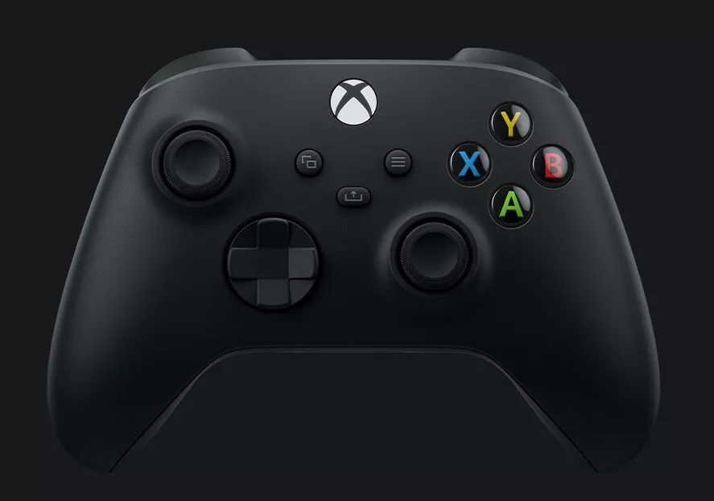

Первое, с чего хотелось бы начать, это форма ведь впервые мы щупаем геймпад и думаем удобно ли он лежит, и какого нам будет с ним играть. Microsoft улучшила форму, теперь она удобна и для взрослых и для детей. Изменив форму ручек, округлив бамперы и уменьшив детали вокруг курков. Теперь не стоит боятся, что пальцы соскользнут со стиков, бамперов и триггеров, ведь на них нанесено тактильное покрытие. Которое улучшает сцепление. Также, нашли баланс с весом геймпада. Раньше думали мол, тяжелее, значит лучше. Но многим он казался уж слишком массивным.

Изменили D-pad, создав гибрид крестовины и плоского диска. Что позволит делать уже привычные, точечные движения и в тоже время и новые диагональные. Он очень приятен на ощупь, ведь имеет матовое покрытие. Что не будет мешать, игрокам и которых, обильно потеют руки. И будет удобен во время игры в платформеры и файтинги.

Новая кнопка Share, которая позволить, записывать свой геймплей, делать скриншоты и поделится ними в соц. сетях.

Наконец, добавили беспроводное и проводное питание. Сделав на задней панели **USB-C** разъем для проводного подключения. Также контроллер, не перешёл на аккумулятор, а остался на АА-батарейках, ведь их можно легко поменять. Чего не сделать, с аккумулятором. Также технология Bluetooth LowEnergy, которая запоминает несколько последних девайсов, поэтому использование его в быту будет максимально плавным. Ведь его возможно подключить к ПК, Android, и iOS.

По итогу, особых изменений, не заметно. Microsoft держит политику «работает – не трогай». Поэтому лишь допиливает и так полюбившиеся шишки. Делая их ещё более удобными. Конечно, добавляют и что-то новое. Но в плане дизайна всё остается + - прежним. Что не может не радовать поклонников. Каждая кнопка, размещена на своем месте и дает вполне насладиться игрой. Чего ещё можно желать геймеру?

**Уникальные черты PS5 DualSense**

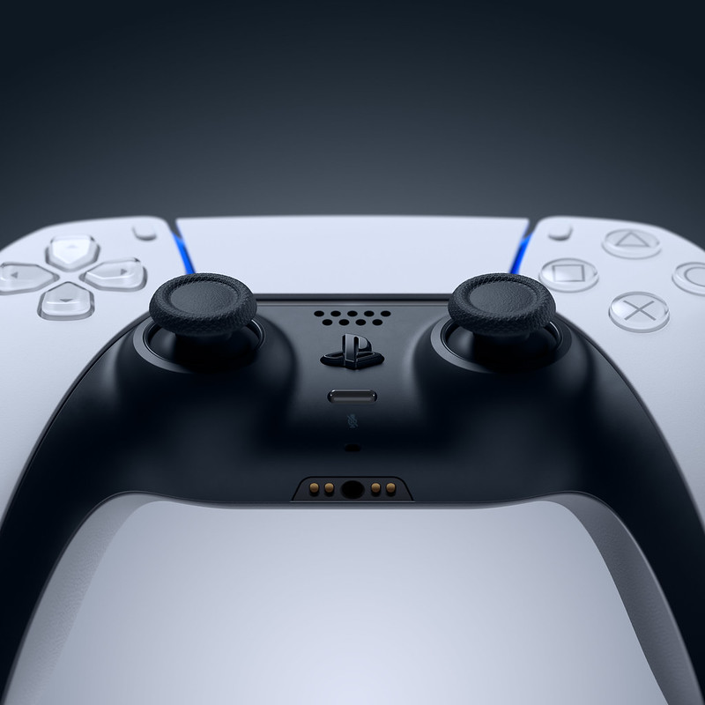

Новое решение от Sony. В самом названии DualSense, зашифровали что они уходят от вибраций и переходят на точность и большую тактильность. Тактильная отдача и адаптивные триггеры разработаны для создания ярких тактильных ощущений, которые усиливают эффект погружения и повышают интерактивность игрового процесса. Все эти плюшки пока не полностью изучены разработчиками, но мы надеемся, что они смогут их раскрыть в полной мере. И помочь геймерам полностью вникнуть в игровой процесс. Адаптивные триггеры позволять ощутить игру по-новому. Нажимая L2 и R2, можно ощутить, как постепенно натягивается тетива или сопротивление педали тормоза на крутом повороте и т. п. Но всё опять же зависит от разработчиков. Их(эффекты) также возможно уменьшить, а то и вовсе выключить. Есть хороший микрофон для ответов тиммейтам. С эффектом отсутствие эхо. Также имеется кнопка Share. Голосовой ввод, что облегчит жизнь многим. Увеличили сенсорную панель, что тоже понравилось многим. Датчик света, остался на месте.

Дизайн отличается от предыдущих поколений, даже есть сходства с Xbox Series X. Сочетание чёрного и белого, сразу поделило людей на две группы те, кто за, и кто против. Но всё же они движутся к эргономическому дизайну. Что радует.

В итоге есть много изменений которые упрощают и делают игру более насыщенной. Что радует многих геймеров. И нехило озадачивает разработчиков. Но так как консоль только вышла ещё всё впереди. И мы сможем ближе к концу года, оценить в полной мере все достоинства. Данного геймпада.

**Какой геймпад лучше?**

Итак, мы подходим к концу. И скоро узнаем, что же лучше? Мы сделали некий анализ данных контроллеров. И теперь может сделать некие выводы, и отдать кому-то из них первое место. Или понять, что они почти не уступают друг другу.

Дизайн, у обеих геймпадов почти одинаковы. Оба они очень эргономичны, и сидят в руках как влитые. Поэтому на данном этапе паритет. Среди расцветок всё скудно, пока-что. Но вскоре обе компании, что-то добавят.

Новые решения в передаче атмосферы. Хорошо себя показали, но всё же Sony показали себя лучше со своими триггерами. Нежели Microsoft с D-Pad. Ведь контроллер от сони позволяет даже почувствовать, материал, который персонаж держит в руках. И по какой поверхности он перемещается. Конечно, новая крестовина и текстурированные триггеры, хорошо себя показали. Но пока не дотягивают до конкурентов.

Отсутствие гироскопа у икс бокс, ещё один не маленький минус. Ведь без него камерой управлять тяжелее. А вот у плейстейшин уже он есть второе поколение подряд. Что почти не отличается в управлении, от мышки.

Микрофон у Sony, явно облегчает жизнь. Жаль, что у Xbox такого нету. Ещё одно очко в пользу «соньки»

В питании, более разумными оказались «иксы», так как у них батарейки, а не аккумуляторы. Которые со временем износятся, замена которого влетит в копеечку. Нежели замена батареек. Но тут опять же расходы. Так что тут уже решать вам, кому отдать свои предпочтения. И там, и там доступна проводная зарядка в случае, если сядут батарейки или аккумулятор.

Фишки по типу: динамик, тачпад и световая полоска – несущественные, так как и в прошлых поколениях выполнены, хорошо. Хотя у Sony, световая панель изменена и теперь изящно огибает тачпад. Но это не только декор, но и функционал.

**По итогу**

Оба геймпада хороши по-своему. Конечно, есть в некоторых сферах, преимущества друг над другом. Но оба варианта, вас должны так или иначе порадовать. Вопрос выбора победителя пусть останется у каждого при себе. Играйте, в новые тайтлы на том, что вам по душе. Надеемся, что разработчики, используют весь потенциал этих девайсов, по полной. И мы сможем в действительности, ощутить виртуальный мир, вполне.